­Info

# Câbles droits et câbles croisés UTP

On trouvera ici les schémas de brochage des câbles droits et des câbles croisés ainsi que leur utilité.

### Quand utiliser du câble droit ou du câble croisé avec un réseau Ethernet ?

La technologie Ethernet supporte le câble à paire torsadée à huit fils.

* 10BASE-T IEEE 802.3
* 100BASE-TX IEEE 802.3u
* 1000BASE-T IEEE 802.3ab
* 10GBASE-T IEEE 802.3an

On utilise ce câble en catégories récentes avec une prise modulaire RJ45 ([8P8C](http://en.wikipedia.org/wiki/Modular_connector#8P8C)). Les schémas de brochage répondent aux normes de câblage structuré T568A et T568B.

Les commutateurs (switches) et concentrateurs (hubs) sont identifiés comme étant des DCE (Data Connexion Equipement) alors que les stations terminales et les routeurs sont des périphériques DTE (Data Terminal Equipment). Les équipements identiques DTE/DTE ou DCE/DCE se connectent avec un câble croisé (qui croise les paires d'émission et de réception). Les équipements de type différents se connectent avec un câble droit car la position émission réception sur leurs interfaces est déjà inversée.

|  |  |  |
| --- | --- | --- |
|  | **DCE** | **DTE** |
| **DCE** | X | - |
| **DTE** | - | X |

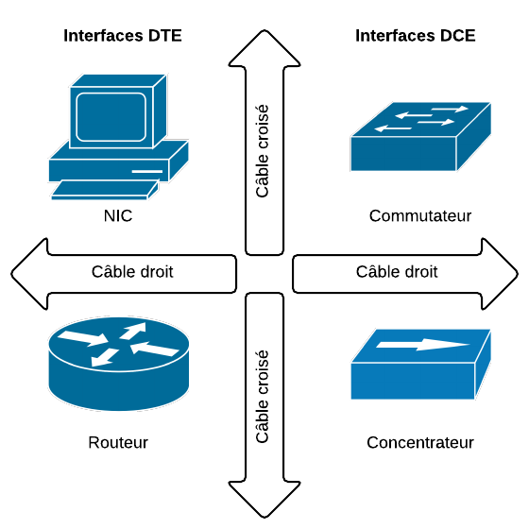

Outre le fait que les nouvelles gammes de matériel actif s'adaptent automatiquement aux câbles en reconnaissant les positions du signal, on utilisera soit du câble croisé ou droit selon le type de matériel que l'on connecte :

**Câbles droits :**

* PC à Hub
* PC à Switch
* Switch à Routeur

**Câbles croisés :**

* Switch à Switch
* Hub à Hub
* Routeur à Routeur
* PC à PC
* Hub à Switch
* PC à Routeur

### Brochage droit d'un câble UTP/STP cat 5 sur une prise modulaire RJ45 Jack mâle

Les paires d'émission (TD) et de réception (RD) sont positionnée de manière identique de part et d'autre du câble.

En regardant les contacts métalliques de la fiche :

|  |  |  |  |  |  |  |
| --- | --- | --- | --- | --- | --- | --- |
| **R/T** | **Fils** | **Couleurs** |  | **Fils** | **Couleurs** | **R/T** |
| TD+ | 1 | Blanc/Orange | **-->** | 1 | Blanc/Orange | TD+ |
| TD- | 2 | Orange | **-->** | 2 | Orange | TD- |
| RD+ | 3 | Blanc/Vert | **-->** | 3 | Blanc/Vert | RD+ |
|  | 4 | Bleu | **-->** | 4 | Bleu |  |
|  | 5 | Blanc/Bleu | **-->** | 5 | Blanc/Bleu |  |
| RD- | 6 | Vert | **-->** | 6 | Vert | RD- |
|  | 7 | Blanc/Marron | **-->** | 7 | Blanc/Marron |  |
|  | 8 | Marron | **-->** | 8 | Marron |  |

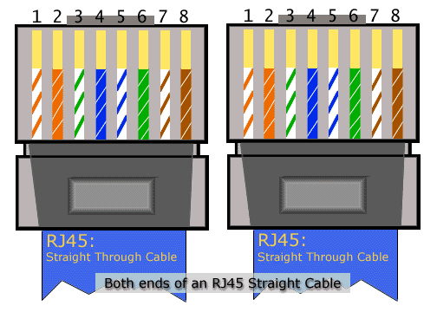

### Brochage croisé d'un câble UTP/STP cat 5 sur une prise modulaire RJ45 Jack mâle

Il faut échanger les broches 1 avec 3 et 2 avec 6, c'est à dire remplacer les fils verts par les fils oranges et vice versa.  
En regardant les contacts métalliques de la fiche :

|  |  |  |  |  |  |  |
| --- | --- | --- | --- | --- | --- | --- |
| **R/T** | **Fils** | **Couleurs** |  | **Fils** | **Couleurs** | **R/T** |
| TD+ | 1 | Blanc/Vert | **-->** | 1 | Blanc/Orange | TD+ |
| TD- | 2 | Vert | **-->** | 2 | Orange | TD- |
| RD+ | 3 | Blanc/Orange | **-->** | 3 | Blanc/Vert | RD+ |
|  | 4 | Bleu | **-->** | 4 | Bleu |  |
|  | 5 | Blanc/Bleu | **-->** | 5 | Blanc/Bleu |  |
| RD- | 6 | Orange | **-->** | 6 | Vert | RD- |
|  | 7 | Blanc/Marron | **-->** | 7 | Blanc/Marron |  |
|  | 8 | Marron | **-->** | 8 | Marron |  |

|  |
| --- |
|  |

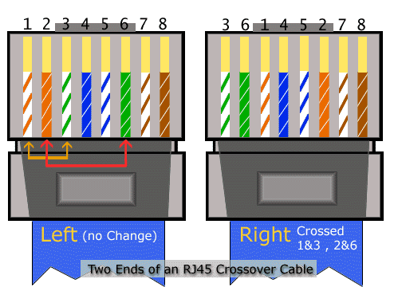

### Règles d'or du câblage

Respecter les règles du [câblage structuré](http://en.wikipedia.org/wiki/TIA/EIA-568#Structured_cable_system_topologies) pour le câblage horizontal sur des connexions T568A/T568B:

* 6 mètres de la station terminale à la prise murale
* 90 mètres en câblage horizontal jusqu'au panneau de brassage
* 3 mètres jusqu'au commutateur.

Aussi, on aura une préférence pour les câbles préfabriqués et certifiés sans blindage, des choix de couleurs, des solutions d'étiquetage, etc.

Haut du formulaire